L'installation d'un village Haut-Saônois au Mexique.

Puce A.
1°. Quelles sont les causes du départ des Chanitois vers le Mexique?

Puce B.
2°. Quelle description est faite de cette nouvelle terre par Stéphane Guenot?

Puce C.
3°. Combien de Chanitois quittent Champlitte pour le Mexique?
4°. Combien de temps dure la traversée de l'Atlantique? Avec quel moyen de transport?

Puce D.
5°. Quel est le nom du village dans lequel ils s'installent?

Puce E.
6°. En zoomant sur la région proche de la nouvelle colonie, comment voit-on, grâce aux champs cultivés que la colonisation part du village mais aussi des rives du rio Palmar?
7°. Est-ce que la réalité du terrain est conforme à l'annonce de Guenot? Justifie ta réponse.

Puce F,
8°. Après vingt années de colonisation, comment s'en sortent les colons?
9°. Que cultivent-ils?
10°. Comment voit-on que la colonie est en expansion?

Puce G.
11°. Combien y-a-t'il de colons installés à Jicaltepec en 1861?

Puce H
12°. Quels actes montrent l'installation définitive au Mexique, des Chanitois?

Comment expliquer le départ d'Européens vers le Nouveau monde et dans quelles conditions se passe leur installation-intégration?

Sur la carte proposée, il faut:
- inscrire Champlitte, Le Havre, le port de Veracruz et Jicaltepec
- océan atlantique
- le Nord
- tracer le cheminement maritime en bleu et terrestre en vert.
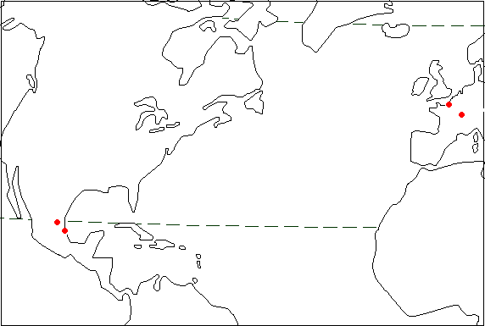
- nommer les États (Québec, États-Unis, France, Mexique)

